ДВИГАТЕЛИ И ПРИВОДЫ НА ОСНОВЕ ЭФФЕКТА ПАМЯТИ ФОРМЫ В МОНОКРИСТАЛЛАХ Cu-Al-Ni

Пульнев С.А.¹, Прядко А.И.^{1,2}, Николаев В.И.¹,
¹ФТИ им. А.Ф. Иоффе, г. Санкт-Петербург, Россия
²ЦНИИ Робототехники и Технической Кибернетики, г. Санкт-Петербург, Россия
pulnev@mail.ioffe.ru

ВВЕДЕНИЕ
Термоупругие мартенситные превращения, связанные с трансформацией кристаллической структуры твердого тела под воздействием внешней силы, приводит к большим деформациям неупругого характера, вследствие чего происходит изменение первоначальной формы тела. Такие деформации могут быть различного типа – растяжения, сжатия, кручения или изгиба. Восстановление накопленной неупругой деформации и, как следствие, возврат к исходной форме тела может осуществляться как в процессе разгрузки при постоянной температуре – эффект сверхупругости, так и в процессе нагрева – эффект памяти формы. В различных материалах эти обратимые деформации составляют от единиц до десяти и более процентов [1-4].
При нагреве материала с эффектом памяти формы в случае внешнего сопротивления восстановлению формы в его объеме происходит генерация напряжений, что приводит к возникновению реактивной силы [5-8].
Важным обстоятельством для технических применений данного эффекта является значительное превышение величины реактивной силы над силой, вызвавшей первоначальное изменение формы. Это открывает принципиальную возможность получения полезной механической работы в техническом устройстве – циклическом двигателе или приводе, в котором «тело» из материала с эффектом памяти является функциональным силовым элементом, «активно работающим» в циклическом режиме [8-11].
В главе рассматриваются базовые положения конструирования циклических двигателей и приводов, а также связь их основных технических характеристик со свойствами монокристаллов сплавов
Cu-Al-Ni. В качестве практического применения таких устройств с силовыми элементами из монокристаллов с эффектом памяти формы приведена конструкция и описана работа мини робота.
Эффект памяти формы в монокристаллах на основе Cu–Al–Ni при термоциклировании под нагрузкой

Монокристаллы сплавов на основе Cu–Al–Ni обладают ярко выраженными эффектами памяти формы и сверхупругости, демонстрируя большие обратимые деформации в широком диапазоне температур [2,3,12,13]. Так, например, максимальная обратимая деформация при эффекте сверхупругости реализуется для кристаллографической ориентации <001> и достигает 10% для превращения β₁→β′₁ и 16% в случае двух последовательных мартенситных превращений β₁→β′₁→α′₁ [3,14].
Для использования данного материала в качестве силовых элементов циклических двигателей нужно знать ряд его специальных свойств, таких как:
– обратимая деформация эффекта памяти формы ε_{эпф};
– генерируемые напряжения σ_{ген} при восстановлении формы в процессе нагревания;
– напряжение σ_{деф}, необходимое для достижения максимальной деформации при охлаждении под нагрузкой;
– зависимости характеристических температур мартенситных превращений от приложенного напряжения;
– предельная температура нагрева Т_{пред}, до которой материал сохраняет работоспособность без потери функциональных свойств.
Знание этих параметров необходимо для расчета характеристик создаваемых циклических двигателей.
Для определения вышеуказанных свойств материала были проведены исследования силовых элементов в условиях, имитирующих работу циклического двигателя, в котором силовые элементы функционируют в режиме одноосного растяжения. Для определения обратимой и остаточной деформаций, а также зависимости температур превращений от действующего напряжения эксперименты проводилось при термоциклировании под нагрузкой в режиме одноосного растяжения. К испытуемому образцу прикладывалось заданное напряжение σ при температуре на 20-30 градусов выше температуры конца обратного мартенситного превращения А_{к}(σ), после чего проводился цикл «охлаждение – нагрев» под нагрузкой. Интенсивное деформирование образца начиналось в полуцикле охлаждения при достижении температуры начала прямого мартенситного превращения М_{н}(σ) и заканчивалось при температуре конца прямого мартенситного превращения М_{к}(σ). Далее в полуцикле нагрева при достижении температуры начала обратного превращения А_{н}(σ) начиналось интенсивное восстановление формы, которое заканчивалось при температуре конца обратного превращения А_{к}(σ). Таким образом фиксировалась термодеформационная петля, соответствующая данному напряжению, после чего приложенное напряжение увеличивалось и термоцикл повторялся. Исследования проводились на монокристаллах сплава Cu–13.5%Al–5.0%Ni, выращенных вдоль направления <100>. Образцы имели по данным дифференциального сканирующего калориметрического анализа следующие характеристические температуры мартенситных превращений: М_{н} = 52°С, М_{к} = 39°С, А_{н} = 49°С, А_{к} = 60°С. Термодеформационные петли исследуемого монокристаллического сплава Cu–13.5%Al–5.0%Ni для напряжений 4, 40 и 180 МПа приведены на Рис. 1.

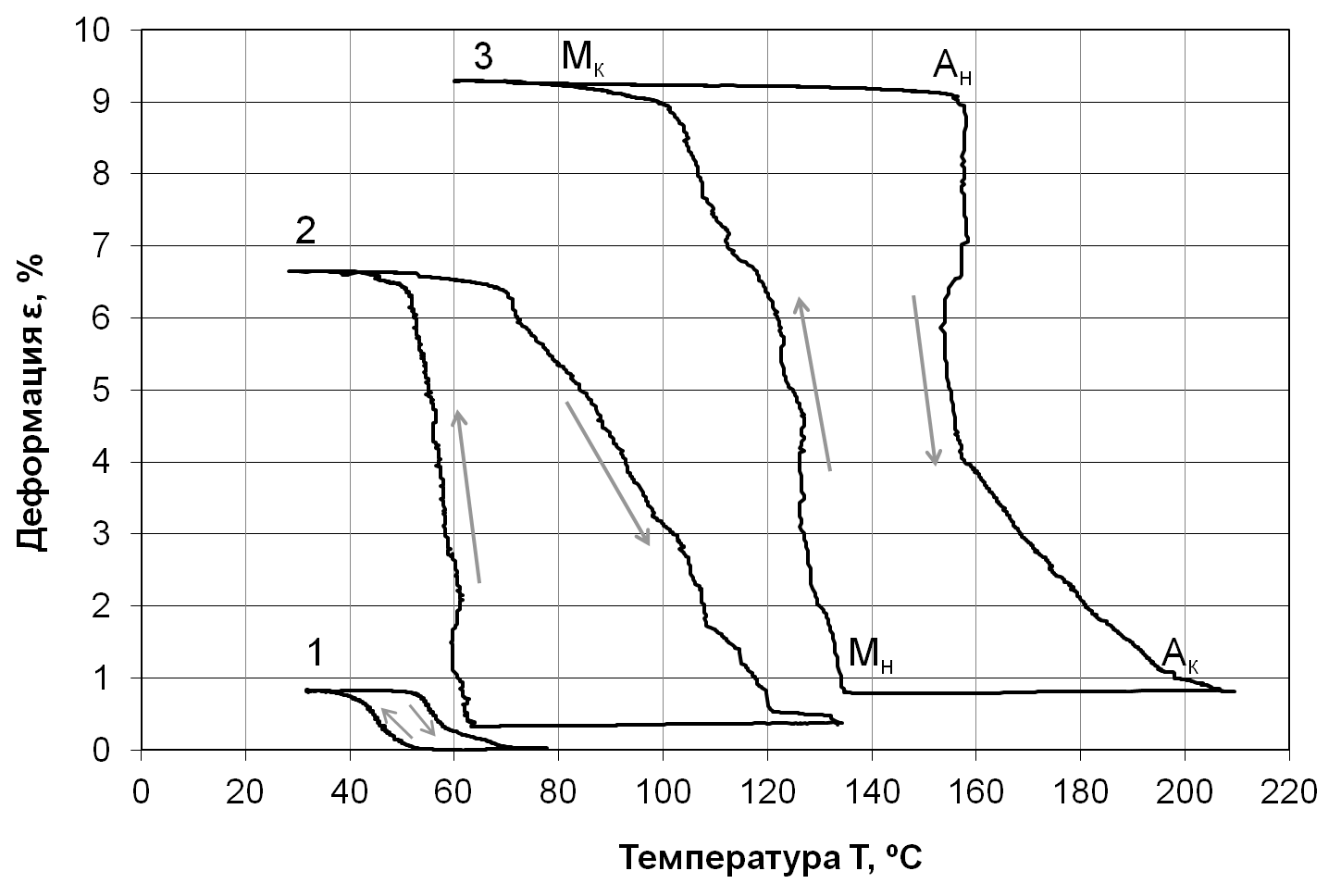

Рис. 1. Зависимость деформации от температуры при термоциклировании монокристалла сплава Cu–13.5%Al–5.0%Ni в режиме растяжения под нагрузкой
при напряжениях 4, 40 и 180 МПа (кривые 1, 2 и 3 соответственно).

Важным свойством исследуемого монокристаллического сплава Cu–Al–Ni является, как видно из Рис.1, полное восстановление при нагреве деформации памяти формы, накопленной при охлаждении. В изученном диапазоне температур до 220°С и напряжений до 200 МПа исследуемый материал демонстрирует полное отсутствие остаточных деформаций и проявляет «совершенный эффект памяти формы».
Обратимая деформация эффекта памяти формы ε_{эпф} в зависимости от действующего в термоцикле напряжения σ показана на Рис. 2. Из рисунка видно, что максимальная обратимая деформация памяти формы ε_{эпф} достигает 8,4%, а величина минимального напряжения σ_{деф}, необходимая для достижения этой максимальной деформации составляет 62 МПа.
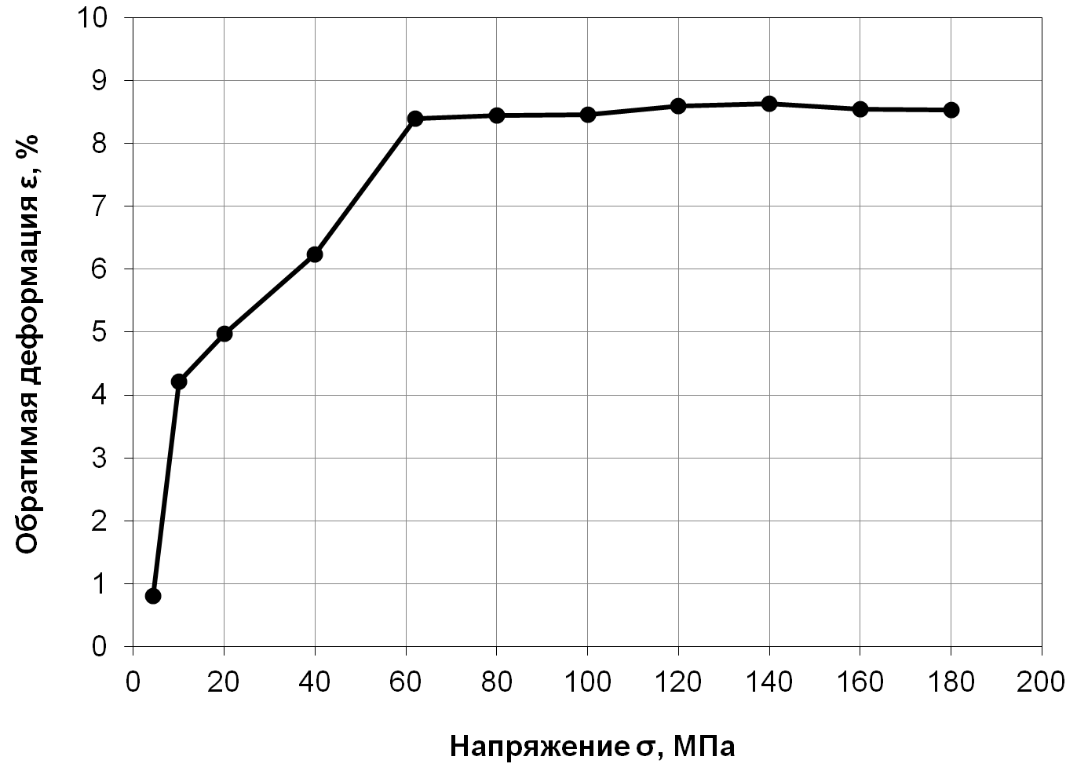
Рис. 2. Зависимость обратимой деформации ε_{эпф} от действующего напряжения σ при термоциклировании монокристаллического сплава Cu–13.5%Al–5.0%Ni в режиме растяжения.
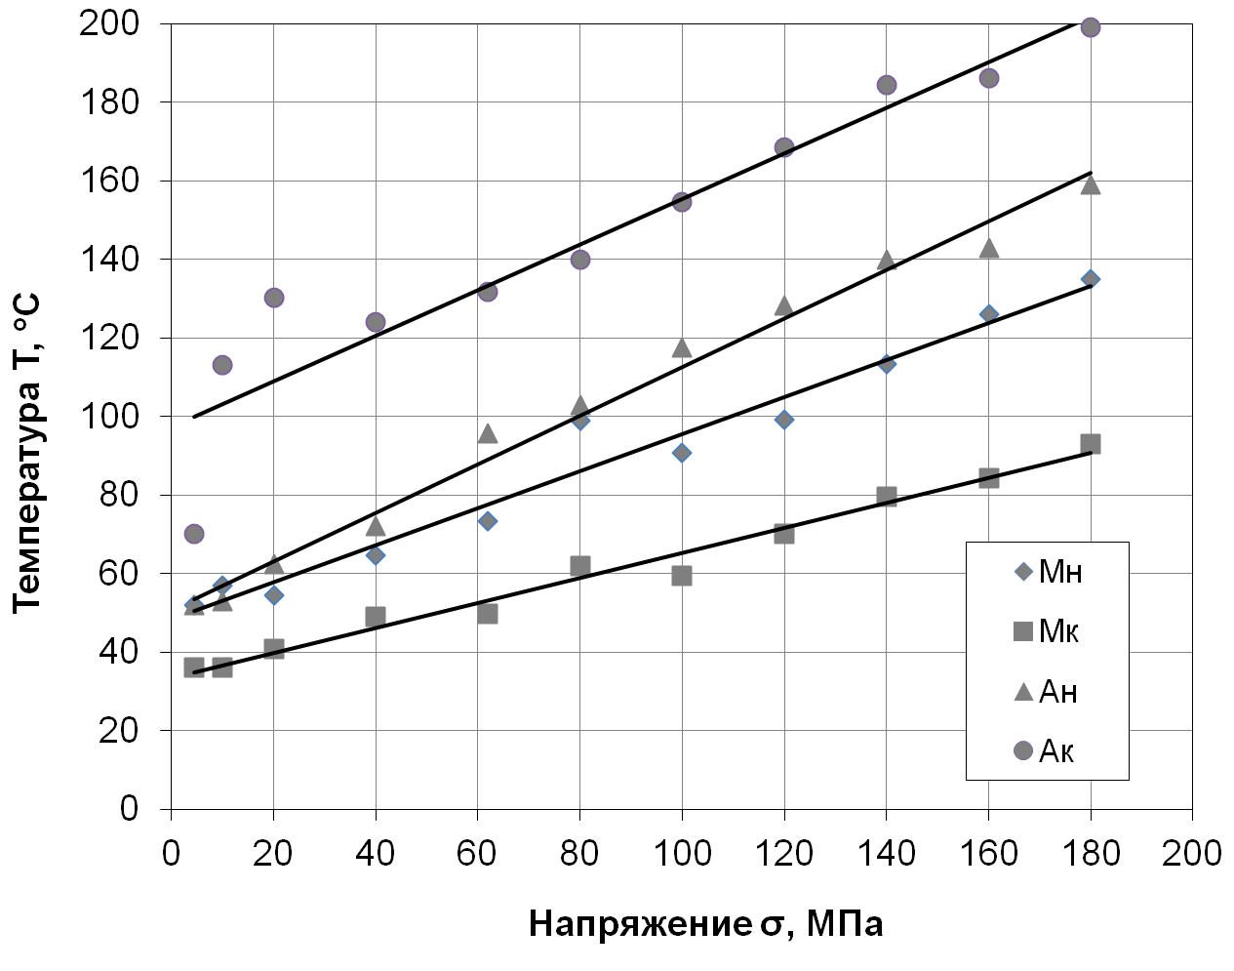
Рис. 3. Зависимость характеристических температур превращений от величины действующего напряжения при термоциклировании монокристаллов сплава
Cu–13.5%Al–5.0%Ni в режиме растяжения.

На Рис. 3 приведены зависимости характеристических температур превращений М_{н}, М_{к}, А_{н}, А_{к} от величины действующего в термоцикле напряжения. Увеличение действующего напряжения приводит к практически линейному возрастанию всех характеристических температур превращений.
В циклическом двигателе максимальная температура нагрева силового элемента не должна быть выше температуры, при которой начинается процесс деградации свойств материала – Т_{пред}, вследствие чего происходит потеря его работоспособности [5-8]. В то же время температура, до которой необходимо охладить силовой элемент для достижения заданной деформации при соответствующем напряжении, равна температуре конца прямого мартенситного превращения в соответствии с Рис. 3. На основании результатов проведенных экспериментальных исследований для расчетов характеристик двигателей на монокристаллах Cu-Al-Ni приняты значения вышеприведенных параметров:
– максимальная обратимая деформация памяти формы ε_{эпф} = 8%;
– напряжение, необходимое для деформирования охлаждаемого силового элемента до максимальной деформации σ_{деф} = 60 МПа;
– максимальная температура нагрева силового элемента T = 200-220°C;
– максимальные генерируемые напряжения при восстановлении формы силового элемента при нагреве σ_{ген} = 180-200 МПа.

2. Принципы построения и основные технические характеристики двигателей на основе материалов с эффектом памяти формы

Для создания циклического двигателя, который преобразует подводимую энергию в механическую работу за счет эффекта памяти формы необходимо ввести в состав двигателя два силовых элемента, работающих друг против друга по принципу мышц–антагонистов “сгибатель–разгибатель”. Требуется также организовать соответствующие временные индивидуальные тепловые режимы нагрев – охлаждение для каждого силового элемента, которые должны быть механически связаны между собой так, чтобы при срабатывании одного из них, деформировался другой с приведением его тем самым в состояние готовности к следующему срабатыванию. Таким образом, организуется циклическая работа двигателя [15,22].
Необходимым условием, определяющим принципиальную возможность создания двигателя, работающего в циклическом режиме, является отсутствие в материале силовых элементов необратимых остаточных пластических деформаций при их работе в термоцикле под нагрузкой. В противном случае в каждом цикле работы двигателя будет происходить накопление пластических деформаций, что приведет к необратимому удлинению силовых элементов с последовательным сокращением амплитуды их движения в процессе работы двигателя вплоть до полной потери его работоспособности.

2.1. Принципы построения и основные технические характеристики линейных двигателей
Ниже приведены принципы построения линейных двигателей на базе силовых элементов, которые подвергаются деформациям растяжения и изгиба.

2.1.1. Линейные двигатели с силовыми элементами, работающими на растяжение
Структурная схема линейного двигателя, в котором реализован описанный выше принцип, представлена на Рис. 4. Двигатель включает в себя два силовых элемента СЭ1 и СЭ2, которые одним концом закреплены на корпусе двигателя, а другим на штоке – подвижной части двигателя. В данном линейном двигателе силовые элементы подвергаются деформации растяжения, то есть увеличивают свою длину под воздействием силы и способны сокращать ее при нагреве.

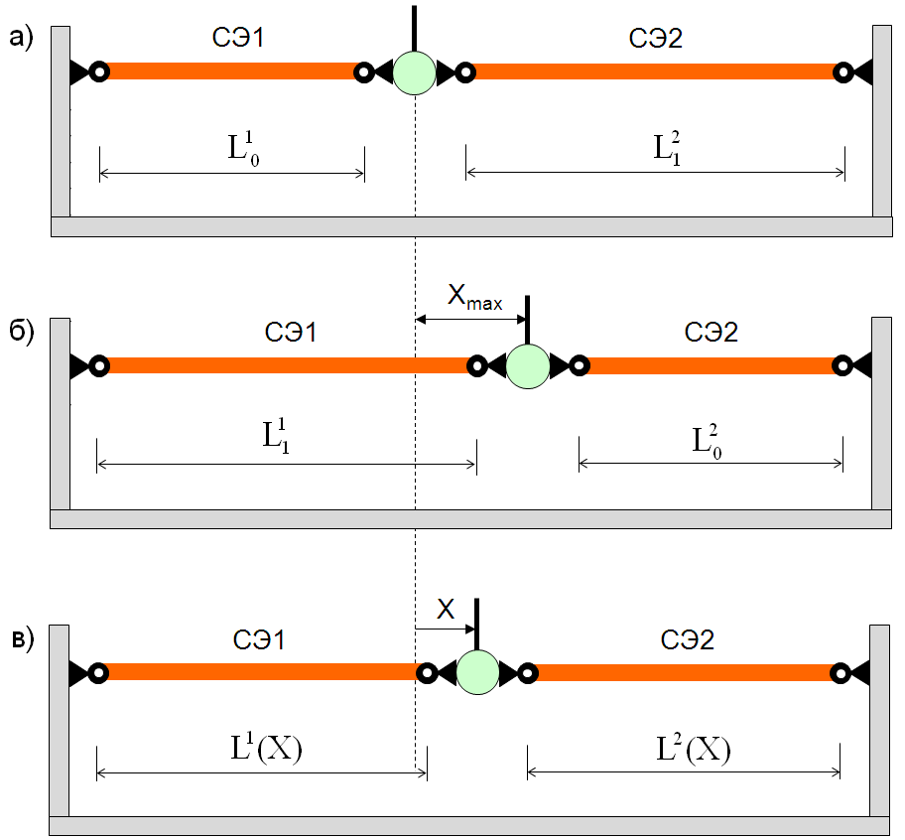

Рис. 4. Структурная схема линейного двигателя.
а – начальное положение штока двигателя, б – конечное положение штока,
в – промежуточное положение штока.
На Рис. 4а показано начальное положение штока двигателя, в котором первый силовой элемент СЭ1 находится в недеформированном состоянии с длиной L0, а второй СЭ2 наоборот, растянут до длины L1. На Рис. 4б показано конечное положение штока, в котором вследствие нагрева второй элемент СЭ2 вернул предварительно заданную деформацию, сократив свою длину до начальной L0, переместил шток как показано на рисунке слева направо (направление, условно принятое за направление движения «вперед») на величину перемещения +Х_{мах} и растянул первый силовой элемент СЭ1 до длины L1. Для реализации полного цикла работы двигателя необходимо обеспечить возврат штока в исходное положение, переместив его справа налево, то есть в направлении «назад» на величину –Х_{мах}. Это достигается путем нагрева первого СЭ1 при одновременном охлаждении второго СЭ2. Такая организация тепловых режимов «нагрев – охлаждение» силовых элементов обеспечивает многократную циклическую работу двигателя.
При необходимости шток может быть остановлен в любой фазе цикла и в любой точке Х между крайними положениями, как показано на Рис. 4в. Из этого промежуточного положения можно возобновить движение штока в любом направлении путем нагрева-охлаждения соответствующих элементов. Организация описанной выше работы двигателя возможна с помощью соответствующей системы управления тепловыми режимами силовых элементов с обратной связью по температурам силовых элементов соответственно Т1(τ) и Т2(τ) и по положению штока Х(τ) как функциями от времени τ [9].
Условием движения штока в требуемом направлении против нагрузки и совершения полезной работы является следующий баланс сил:
$F_{\text{акт}}−F_{\text{деф}}=F_{\text{дв}}>F_{н}$, (1)
где:
F_{акт} – сила, развиваемая силовым элементом, который необходимо нагреть для движения в выбранном направлении,
F_{деф} – сила, требуемая для деформации противоположного силового элемента,
F_{дв} – сила, развиваемая двигателем в заданном направлении,
F_{н} – внешняя сила нагрузки, преодолеваемая двигателем.
В свою очередь, условием остановки и позиционирования штока в любой точке X внутри диапазона [0, X_{max}] является равенство развиваемой двигателем силы с нагрузкой на шток:
$F_{\text{акт}}−F_{\text{деф}}=F_{\text{дв}}=F_{н}$ (2)
Основными техническими характеристиками линейных двигателей являются:
– максимальная величина Х_{max} хода штока;
– максимальная развиваемая сила F_{дв max}, прикладываемая от штока к внешнему телу, противодействие которого движению штока воспринимается как сила нагрузки на шток F_{н};
– совершаемая двигателем полезная работа А.
В соответствии с предложенной структурой двигателя на основе силовых элементов, обладающих эффектом памяти формы и работающих в режиме растяжения можно получить вышеназванные параметры в следующем виде. Размах перемещения штока между крайними положениями равен:
$X_{\text{max}}=L1−L0=L0⋅(1+ε_{\text{эпф}})−L0=ε_{\text{эпф}}⋅L0$ (3)
Максимальная развиваемая двигателем сила F_{дв max} определяется как разность между максимальной силой, развиваемой нагреваемым силовым элементом и минимальной силой необходимой для деформирования охлаждаемого силового элемента:
$F_{\text{дв}\text{max}}=F_{\text{акт}\text{max}}−F_{\text{деф}\text{min}}=(σ_{\text{ген}\text{max}}−σ_{\text{деф}})⋅S$ (4)
где: S – площадь поперечного сечения силового элемента.
Максимальная работа, совершаемая двигателем при максимальном ходе штока с максимальной силой равна:
$A_{\text{max}}=\int_{0}^{X_{\text{max}}}{F_{\text{дв}\text{max}}⋅\text{dX}=(σ_{\text{ген}}−σ_{\text{деф}})⋅S⋅ε_{\text{эпф}}⋅L0=}(σ_{\text{ген}}−σ_{\text{деф}})⋅ε_{\text{эпф}}V_{\text{СЭ}}$, (5)
где: V_{СЭ} = S · L0 – объем силового элемента.

2.1.2. Линейные двигатели с силовыми элементами, работающими на изгиб

Структурная схема линейного двигателя с изгибными силовыми элементами, представлена на Рис. 5. Двигатель включает в себя два изгибных силовых элемента СЭ1 и СЭ2, которые одними концами шарнирно закреплены на корпусе двигателя, а другими на штоке - подвижном элементе двигателя. В данном линейном двигателе силовые элементы подвергаются деформации изгиба, вследствие чего расстояние L между шарнирами одного из них уменьшается, а другого увеличивается.
Шарниры силовых элементов устанавливаются на одной оси, которая на схеме показана пунктиром. Перемещение штока в двигателе вдоль этой оси организовано с помощью специальных направляющих элементов, которые на схеме не показаны.
На Рис. 5a показано начальное положение штока двигателя, в котором первый силовой элемент СЭ1 находится в максимально изогнутом состоянии, при этом расстояние между его шарнирами составляет L¹₀, а второй силовой элемент СЭ2, наоборот, максимально выпрямлен и расстояние между шарнирами этого элемента составляет L²₁. На Рис. 5б показано конечное положение штока, в котором после нагрева первого элемента СЭ1, он вернул предварительно заданную деформацию, выпрямился и восстановил свою форму, при этом расстояние между его шарнирами увеличилось до L¹₁, переместил шток как показано на рисунке слева направо (условно принятое за направление движения «вперед») на величину перемещения +Х_{max} и изогнул второй силовой элемент СЭ2 вследствие чего расстояние между шарнирами уменьшилось до L²₀. Для реализации полного цикла работы двигателя необходимо обеспечить возврат штока в исходное положение, переместив его справа налево, то есть в направлении «назад» на величину –Х_{max.} Это достигается путем нагрева второго элемента СЭ2 при одновременном охлаждении первого СЭ1. Такая организация тепловых режимов нагрев – охлаждение силовых элементов обеспечивает многократную циклическую работу двигателя.

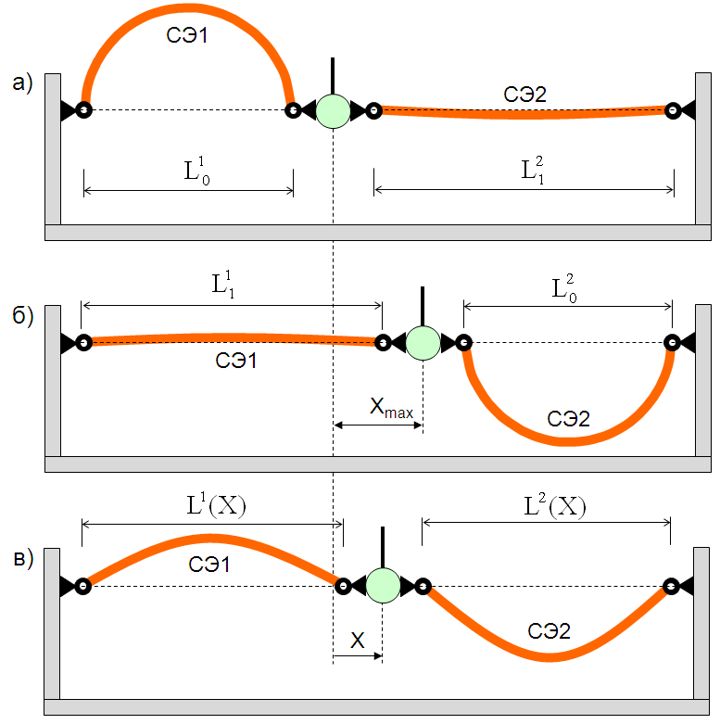
Рис. 5. Структурная схема линейного двигателя с изгибными силовыми элементами.
a – начальное положение штока двигателя, б – конечное положение штока,
в – промежуточное положение штока.

При необходимости шток может быть остановлен на любой фазе цикла в любой точке Х между крайними положениями, как показано на Рис. 5в. Из этого промежуточного положения можно возобновить движение штока в любом направлении путем нагрева-охлаждения соответствующих элементов. Организация описанной выше работы двигателя осуществляется с помощью системы управления тепловыми режимами силовых элементов с обратной связью по температурам силовых элементов соответственно Т1(τ) и Т2(τ) и по положению штока Х(τ) как функциями от времени τ.
Условием движения штока в направлении против нагрузки и совершения полезной работы является следующий баланс сил:
$F_{\text{акт}}−F_{\text{деф}}=F_{\text{дв}}>F_{н}$ (6)
где F_{акт} – сила, развиваемая активным силовым элементом, который необходимо нагреть для движения в выбранном направлении, Н;
F_{деф} – сила, требуемая для деформации противоположного силового элемента, Н;
F_{дв} – сила, развиваемая двигателем в заданном направлении, Н;
F_{н} – сила сопротивления движению штока, Н.
В свою очередь, условием остановки и позиционирования штока в любой точке X внутри диапазона [0, X_{max}] является равенство развиваемой двигателем силы с нагрузкой на шток:
$F_{\text{акт}}−F_{\text{деф}}=F_{\text{дв}}=F_{н}$ (7)
Как и в случае двигателей с силовыми элементами, работающими на растяжение, основными характеристиками линейных двигателей с изгибными силовыми элементами являются максимальный ход штока Х_{max}, развиваемая сила F_{дв} и, соответственно, совершаемая полезная работа A, которые будут рассмотрены ниже.

2.2. Принципы построения и основные технические характеристики вращательных двигателей

Ниже приведены принципы построения вращательных двигателей на базе силовых элементов, которые подвергаются деформациям растяжения или изгиба[16,23-26].

2.2.1. Вращательные двигатели с силовыми элементами, работающими на растяжение

Структурная схема вращательного двигателя представлена на Рис. 6. Двигатель также включает в себя два силовых элемента СЭ1 и СЭ2, которые одними концами закреплены на корпусе двигателя, а другими через гибкие тяги на выходном валу – подвижной части двигателя. Выходной вал установлен на корпусе в подшипниковых опорах. Во вращательном двигателе, аналогично рассмотренному выше линейному двигателю, силовые элементы подвергаются деформации растяжения.
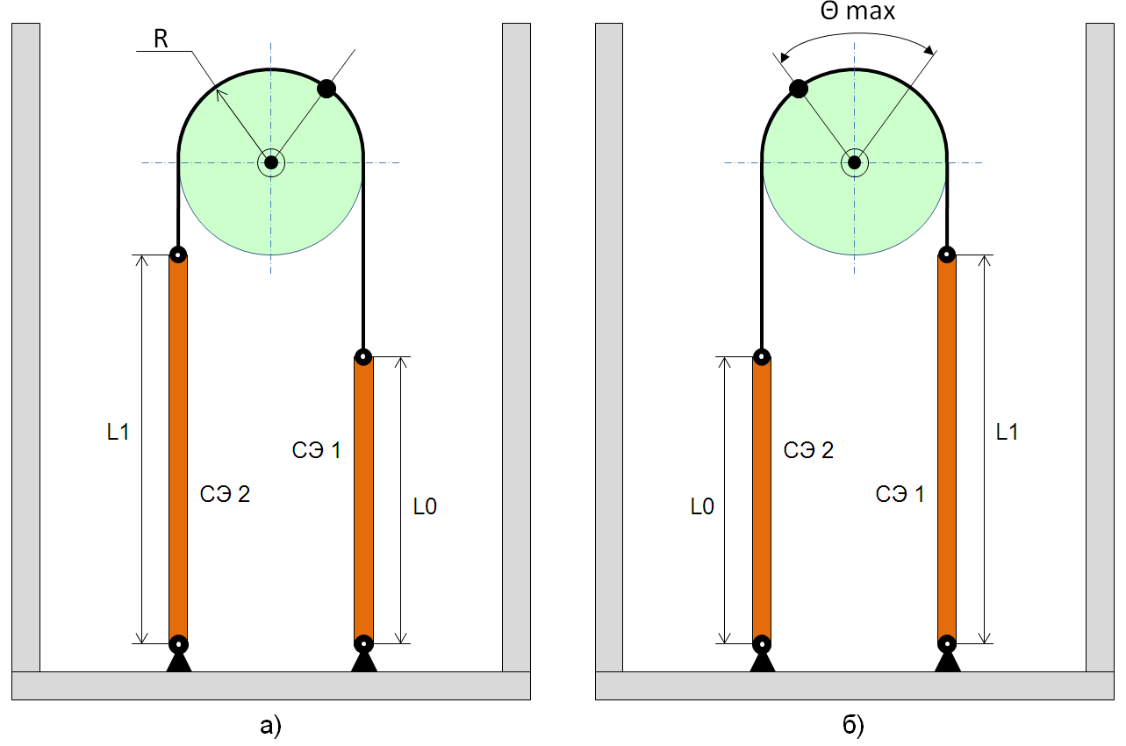
Рис. 6. Структурная схема вращательного двигателя.
а – начальное положение вала двигателя, б – конечное положение вала.
На Рис. 6а показано начальное положение вала двигателя, в котором первый силовой элемент СЭ1 находится в недеформированном состоянии с длиной L0, а второй СЭ2 наоборот, растянут до длины L1. На Рис. 6б показано конечное положение вала, в котором вследствие нагрева второго элемента СЭ2 он вернул предварительно заданную деформацию, сократив свою длину до начальной L0, повернул вал как показано на рисунке против часовой стрелки условно принятое за направление движения «вперед» на угол поворота +Θ_{мах} и растянул первый силовой элемент СЭ1 до длины L1. Для реализации полного цикла работы двигателя необходимо обеспечить возврат вала в исходное положение, повернув его по часовой стрелке, то есть на величину –Θ_{мах}. Это достигается путем нагрева первого СЭ1 при одновременном охлаждении второго СЭ2. Повторение данного алгоритма обеспечит циклическую работу вращательного двигателя. При необходимости вал может быть остановлен на любой фазе цикла в любой точке Θ между крайними положениями. Из этого промежуточного положения можно возобновить поворот вала в любом направлении путем нагрева – охлаждения соответствующих элементов.
Условием поворота вала в требуемом направлении против момента нагрузки и совершения полезной работы является следующий баланс моментов:
$M_{\text{акт}}−M_{\text{деф}}=M_{\text{дв}}>M_{н}$, (8)
где:
M_{акт} = F_{акт}·R – момент, развиваемый силовым элементом, который необходимо нагреть для поворота в выбранном направлении,
M_{деф} = F_{деф}·R – момент, требуемый для деформации противоположного силового элемента,
R – радиус приложения силы,
M_{дв} – момент, развиваемый двигателем в заданном направлении,
M_{н} – внешний момент, преодолеваемый двигателем.
В свою очередь, условием остановки и позиционирования вала в любом угловом положении Θ внутри диапазона [0, Θ_{max}] является равенство развиваемого двигателем момента с нагрузкой на вал:
$M_{\text{акт}}−M_{\text{деф}}=M_{\text{дв}}=M_{н}$ (9)
Основными техническими характеристиками вращательных двигателей являются:
– максимальная величина Θ_{max} угла поворота вала,
– максимальная развиваемый момент M_{дв max}, прикладываемый валом к внешнему телу, противодействие которого повороту вала воспринимается как момент нагрузки на вал M_{н},
– совершаемая двигателем полезная работа А.
В соответствии с предложенной структурой двигателя на основе силовых элементов, обладающих эффектом памяти формы и работающих в режиме растяжения можно получить вышеназванные параметры в следующем виде. Размах поворота вала между крайними положениями равен:
$Θ_{\text{max}}=\frac{L1−L0}{R}=\frac{L0⋅(1+ε_{\text{эпф}})−L0}{R}=\frac{L0⋅ε_{\text{эпф}}}{R}$ (10)
Максимальный развиваемый двигателем момент M_{дв max} определяется как разность между максимальным моментом, создаваемым нагреваемым силовым элементом и минимальным моментом необходимым для деформирования охлаждаемого силового элемента:
$M_{\text{дв}\text{max}}=F_{\text{акт}\text{max}}⋅R−F_{\text{деф}\text{min}}⋅R=(σ_{\text{ген}\text{max}}−σ_{\text{деф}})⋅S⋅R$ (11)
где: S – площадь поперечного сечения силового элемента.
Тогда максимальная работа, совершаемая вращательным двигателем при максимальном повороте вала с максимальным моментом равна:
$A_{\text{max}}=\int_{0}^{Θ_{\text{max}}}{M_{\text{дв}\text{max}}⋅dΘ=(σ_{\text{ген}}−σ_{\text{деф}})⋅S⋅R⋅\frac{L0⋅ε_{\text{эпф}}}{R}=}(σ_{\text{ген}\text{max}}−σ_{\text{деф}})⋅ε_{\text{эпф}}V_{\text{СЭ}}$ (12)

2.2.2. Вращательные двигатели с силовыми элементами, работающими на изгиб

Структурная схема вращательного двигателя с изгибными силовыми элементами представлена на Рис. 7. Двигатель включает в себя два изгибных силовых элемента СЭ1 и СЭ2, которые одними концами шарнирно закреплены на корпусе двигателя, а другими на валу – подвижном элементе двигателя. В данном вращательном двигателе силовые элементы подвергаются деформации изгиба, вследствие чего расстояние L между шарнирами одного из них уменьшается, а другого увеличивается.

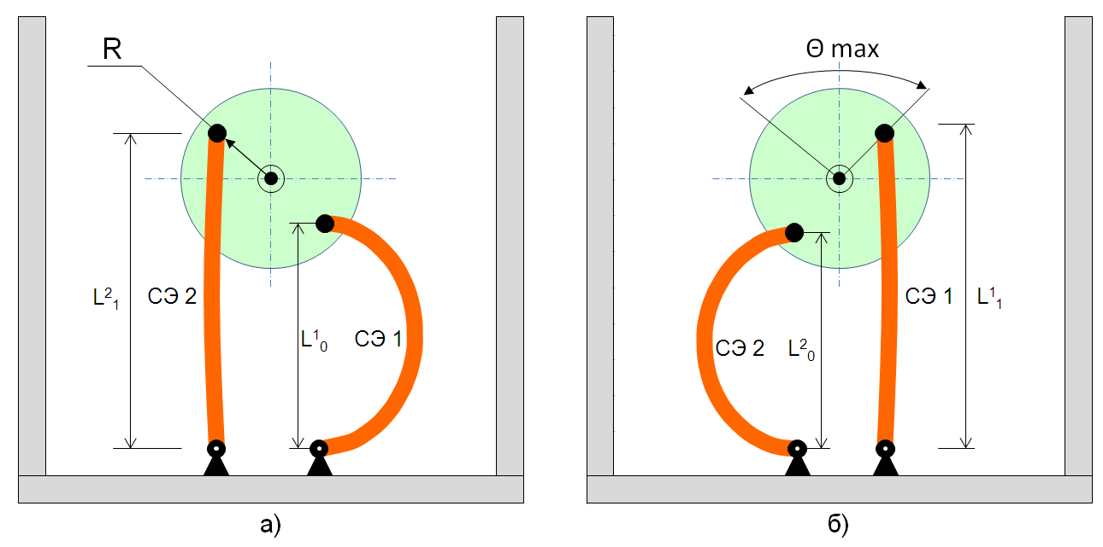
Рис. 7. Структурная схема вращательного двигателя с изгибными силовыми элементами.
а – начальное положение вала, б – конечное положение вала.

На Рис. 7a показано начальное положение вала двигателя, в котором первый силовой элемент СЭ1 находится в максимально изогнутом состоянии, при этом расстояние между его шарнирами составляет L¹₀, а второй силовой элемент СЭ2, наоборот, максимально выпрямлен и расстояние между шарнирами этого элемента составляет L²₁. На Рис. 7b показано конечное положение вала двигателя. В этом положении первый элемент СЭ1 вследствие нагрева вернул предварительно заданную деформацию и выпрямился, при этом расстояние между его шарнирами увеличилось до L¹₁. Это привело к повороту вала вокруг своей оси против часовой стрелки (условно принятое за направление поворота «вперед») на угол +Θ_{max} и изгибу второго силового элемента СЭ2, при этом расстояние между шарнирами уменьшилось до L²₀. Для реализации полного цикла работы двигателя необходимо обеспечить возврат вала в исходное положение, повернув его вокруг оси по часовой стрелке, то есть в направлении «назад», на величину –Θ_{max.} Это достигается путем нагрева второго элемента СЭ2 при одновременном охлаждении первого СЭ1. Такая организация тепловых режимов нагрев – охлаждение силовых элементов обеспечивает многократную циклическую работу двигателя.
При необходимости вал может быть остановлен на любой фазе цикла при любом угле поворота вала Θ между крайними положениями. Из этого промежуточного положения можно возобновить движение вала в любом направлении путем нагрева-охлаждения соответствующих элементов. Организация описанной выше работы двигателя осуществляется с помощью системы управления тепловыми режимами силовых элементов с обратной связью по температурам силовых элементов соответственно Т1(τ) и Т2(τ) и по положению вала Θ(τ) как функциями от времени τ.
Условием поворота вала в требуемом направлении против момента нагрузки и совершения полезной работы является следующий баланс моментов:
$M_{\text{акт}}−M_{\text{деф}}=M_{\text{дв}}>M_{н}$ (13)
где:
M_{акт} = F_{акт}·R – момент, развиваемый силовым элементом, который необходимо нагреть для поворота в выбранном направлении,
M_{деф} = F_{деф}·R – момент, требуемый для деформации противоположного силового элемента,
R – радиус приложения силы,
M_{дв} – момент, развиваемый двигателем в заданном направлении,
M_{н} – внешний момент, преодолеваемый двигателем.
В свою очередь, условием остановки и позиционирования вала в любом угловом положении Θ внутри диапазона [0, Θ_{max}] является равенство развиваемого двигателем момента с нагрузкой на вал:
$M_{\text{акт}}−M_{\text{деф}}=M_{\text{дв}}=M_{н}$ (14)
Аналогично основными техническими характеристиками вращательных двигателей с изгибными силовыми элементами являются:
– максимальная величина Θ_{max} угла поворота вала;
– максимальная развиваемый момент M_{дв}max, прикладываемый валом к внешнему телу, противодействие которого повороту вала воспринимается как момент нагрузки на вал M_{н};
– совершаемая двигателем полезная работа А.

Математическая модель двигателей на базе изгибного силового элемента

Рассмотрим математическую модель линейного двигателя, работающего по принципу антагонистов, с одним изгибным силовым элементом и возвратной пружиной, которая выполняет роль второго силового элемента-антагониста. Расчетная схема этого двигателя приведена на Рис. 8.

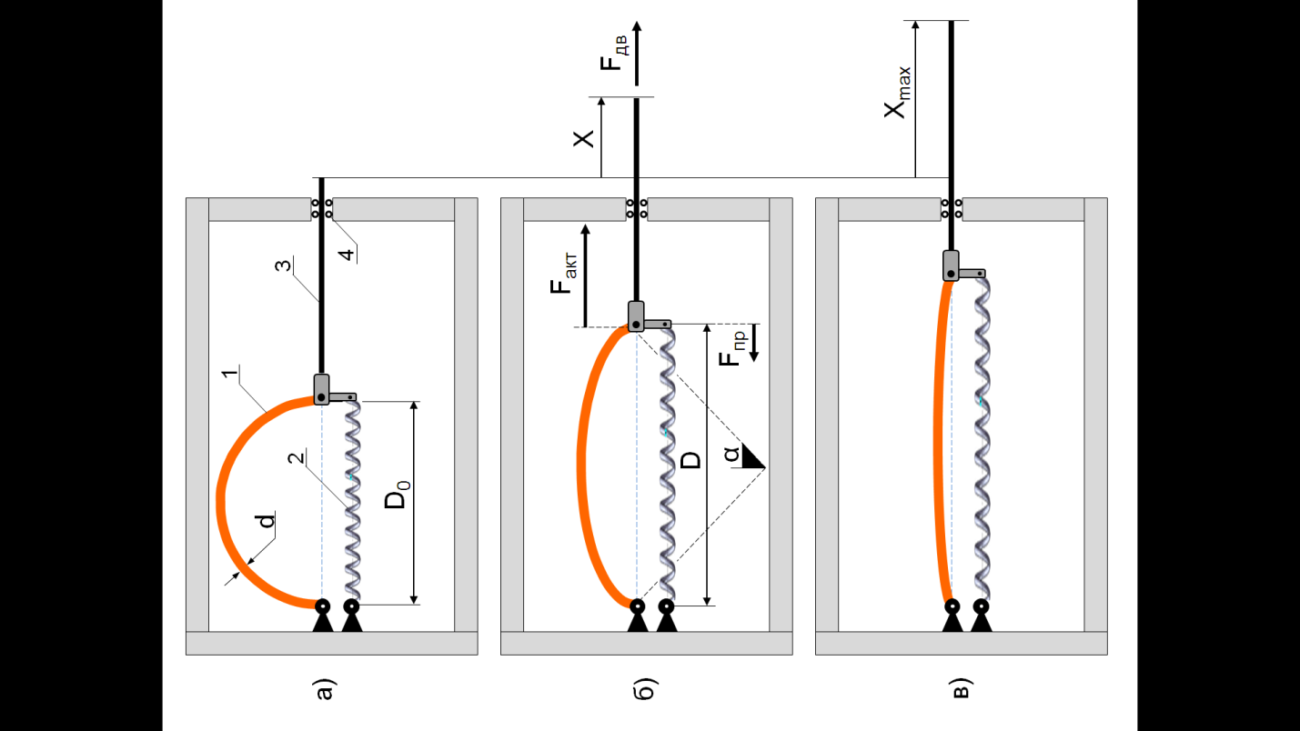

Рис. 8. Схема линейного двигателя с изгибным силовым элементом и возвратной пружиной.
1 – силовой элемент, 2 – возвратная пружина, 3 – шток, 4 – направляющие штока.
Изгибный силовой элемент представляет собой цилиндрический пруток диаметром d и длиной l. В модели принято, что силовой элемент изогнут по дуге окружности диаметром D, которой соответствует угол 2α. Деформация ε=d/D в поперечном сечении изгибного элемента распределена линейно и максимальна на наружной поверхности, а напряжения распределены по сечению по схеме пластического шарнира [17]. Напряжениям, которые генерирует силовой элемент при нагревании σ_{ген}, соответствует развиваемая им сила F_{акт} по оси движения штока вдоль направляющих. Для деформации силового элемента при охлаждении необходимо приложить продольную силу F_{деф}, которой соответствуют напряжения σ_{деф}. Для изгиба силового элемента на стадии охлаждения используется возвратная пружина, развивающая силу F_{пр}. Очевидно, что эта сила F_{пр} всегда должна быть больше силы F_{деф}, необходимой для изгиба силового элемента на заданную деформацию ε.
В начальном положении при Х = 0 и 2α = π изгибный элемент имеет максимальную деформацию ε₀ = d/D₀. Конечному положению силового элемента соответствует перемещение X_{К}. Оно задается конструктивно на уровне, например, 90% от максимального возможного перемещения X_{max} для полностью выпрямленного элемента при 2α=0. Таким образом,
X_{К} = 0.9 X_{max}.
Математическая модель линейного двигателя включает в себя модель силового элемента [10,18] с линейной возвратной пружиной и описывается системой уравнений для π ≥ 2α ≥ 0:
$X=\frac{d}{ε_{0}}⋅\left(\frac{π}{2}⋅\frac{\text{sin}α}{α}−1\right)$ (15)
$F_{\text{акт}}=σ_{\text{ген}}⋅\frac{d^{2}}{3}⋅ε_{0}⋅\frac{2α}{π(1−\text{cos}α)}$ (16)
$F_{\text{деф}}=σ_{\text{деф}}⋅\frac{d^{2}}{3}⋅ε_{0}⋅\frac{2α}{π(1−\text{cos}α)}$ (17)
$F_{\text{пр}}(X)=F_{\text{деф}}(0)+\frac{F_{\text{деф}}(X_{К})−F_{\text{деф}}(0)}{X_{К}}⋅X$ (18)
$F_{\text{дв}}(X)=F_{\text{акт}}(X)−F_{\text{пр}}(X)$ (19)
$A=\int_{0}^{X_{К}}{F_{\text{дв}}(X)}⋅X⋅\text{dx}$ (20)
Эта система уравнений позволяет рассчитать при варьировании значений угла 2α перемещение X, развиваемую изгибным элементом силу F_{акт}, необходимую для деформации элемента силу F_{деф}, силу пружины F_{пр} и полезную силу двигателя F_{дв}.
На Рис. 9 показаны силы, действующие в линейном двигателе, нормированные к силе двигателя F_{дв} (Х=0) в начальной точке движения штока при Х=0 в зависимости от перемещения штока, нормированному к Х_{max}, для максимальной начальной изгибной деформации ε₀ = 8%, генерируемых силовым элементом напряжений принятых равными σ_{ген} = 200 MПa и напряжений, необходимых для изгиба силового элемента при охлаждении под нагрузкой σ_{деф} = 60 MПa [9], где:
$F_{\text{дв}}(X=0)=(σ_{\text{ген}}−σ_{\text{деф}})⋅\frac{d^{2}}{3}⋅ε_{0}$ (21)
$l=\frac{π}{2}⋅D_{0}=\frac{π}{2}⋅\frac{d}{ε_{0}}$ (22)
$X_{\text{max}}=(\frac{π}{2}−1)⋅\frac{d}{ε_{0}}$ (23)
Полученные зависимости позволяют рассчитать характеристики двигателя с силовыми элементами различных диаметров. При этом зависимость максимального хода штока от диаметра силового элемента d носит линейный характер (23), а развиваемая сила пропорциональна квадрату диаметра (21) силового элемента d (см. Рис.10).

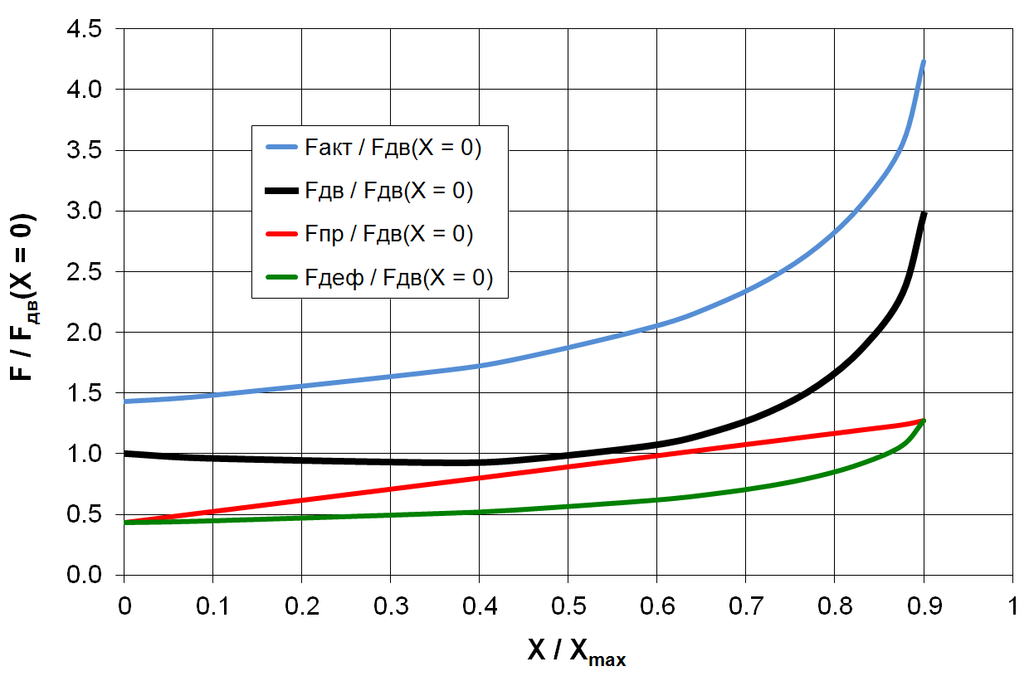
Рис. 9. Действующие силы в линейном двигателе, нормированные к полезной силе F_{дв}
в начальной точке движения штока при Х=0 в зависимости от перемещения штока, нормированному к Х_{max}.

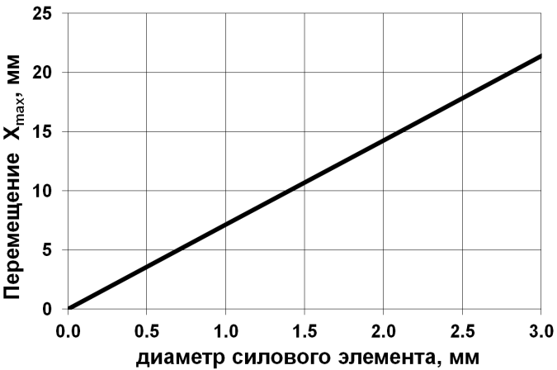 | 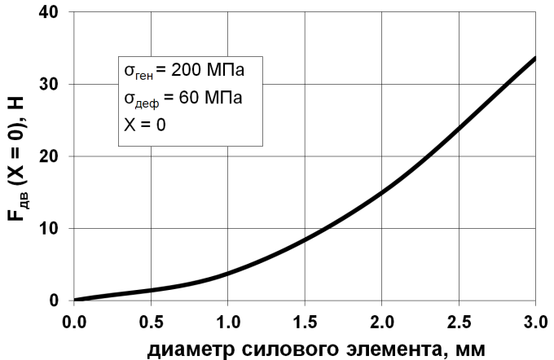
Рис.10. Зависимости максимального хода штока и развиваемой полезной силы линейного двигателя от диаметра силового элемента.

Разработанная математическая модель описывает поведение линейного двигателя циклического действия с изгибным силовым элементом с эффектом памяти формы и позволяет рассчитать развиваемую двигателем силу как функцию перемещения штока, а также позволяет рассчитывать развиваемый момент в зависимости от угла поворота вала для вращательного двигателя с изгибными силовыми элементами с учетом его конструктивных особенностей.
Таким образом, данная модель может использоваться при создании прототипов компактных двигателей на основе монокристаллов Cu – Al – Ni с эффектом памяти формы.

Мини робот на основе линейных и вращательных двигателей

В качестве примера применения предложенных двигателей на основе монокристаллических элементов с эффектом памяти формы представлен мини-робот, который способен манипулировать предметами, вес которых в несколько раз больше его собственного веса [19,20,28].
Функционирование мини-робота обеспечивается за счет одного электропривода и двух приводов на основе материалов с эффектом памяти формы [21]. Электрический привод выполняет поворот манипулятора с захватным устройством. Вращательный привод с изгибным силовым элементом обеспечивает подъем манипулятора, а линейный привод – функционирование захватного устройства. Управление работой приводов осуществляется за счет нагрева каждого силового элемента спиральным электрическим нагревателем. В качестве силовых элементов используются монокристаллические прутки Cu-Al-Ni диаметром 1.4 мм, а в качестве возвратных элементов приводов используется спиральные пружины.
Мини-робот способен захватывать предметы, поднимать и переносить их в пространстве. Масса объекта может достигать 200 грамм, что в 2 раза больше собственного веса мини-робота. Мини-робот может устанавливаться на стационарную или мобильную платформу.

Конструкция мини робота

На Рис. 11 представлена трехмерная модель мини робота и его составных частей - привода подъема рычага манипулятора и захватного устройства на основе изгибных силовых элементов с памятью формы. Робот состоит из неподвижного основания 1, на котором установлен манипулятор, выполненный в виде поворотного корпуса 2 с подъемным рычагом 3, на конце которого расположено захватное устройство 4 (Рис. 11а). Поворот корпуса 2 вокруг вертикальной оси осуществляется с помощью электродвигателя 5 через зубчатую передачу. Рычаг манипулятора установлен в корпусе на шарнире 6. Подъем рычага манипулятора осуществляется с помощью вращательного привода, который состоит из изгибного силового элемента 7 и возвратной пружины 8. Один конец силового элемента 7 шарнирно закреплен на кронштейне 9 подъемного рычага, а другой конец – на корпусе 2. Возвратная пружина 8 закреплена аналогично. При нагревании силового элемента 7 происходит его разгибание из исходного положения (Рис. 11б), что приводит к подъему рычага манипулятора и растяжению пружины 8 (Рис. 11в).
Захватное устройство состоит из двух рычагов 10, 11, звеньев 12, 13 и плунжера 14. Рычаги захватного устройства 10, 11 шарнирно закреплены на оси 15, установленной на конце рычага 3. Плунжер 14 установлен в линейной направляющей 16, установленной на рычаге 3. Плунжер соединен с рычагами 10, 11 посредством звеньев 12, 13. Привод захватного устройства состоит из изгибного силового элемента 17 и возвратной пружины 18. Поступательное перемещение плунжера, вызванное разгибанием силового элемента 17 при нагревании, из исходного положения (Рис. 11г) по направлению к концу рычага раскрывает губки захватного устройства (Рис. 11д) и сжимает возвратную пружину 18. Обратное движение плунжера за счет распрямления пружины 18 при охлаждении силового элемента 17 закрывает захватное устройство.
Управление работой приводов мини робота осуществляется путем подачи электрического напряжения на спиральные нагреватели и его отключения. Спиральные электрические нагреватели и температурные датчики на Рис. 11 не показаны.
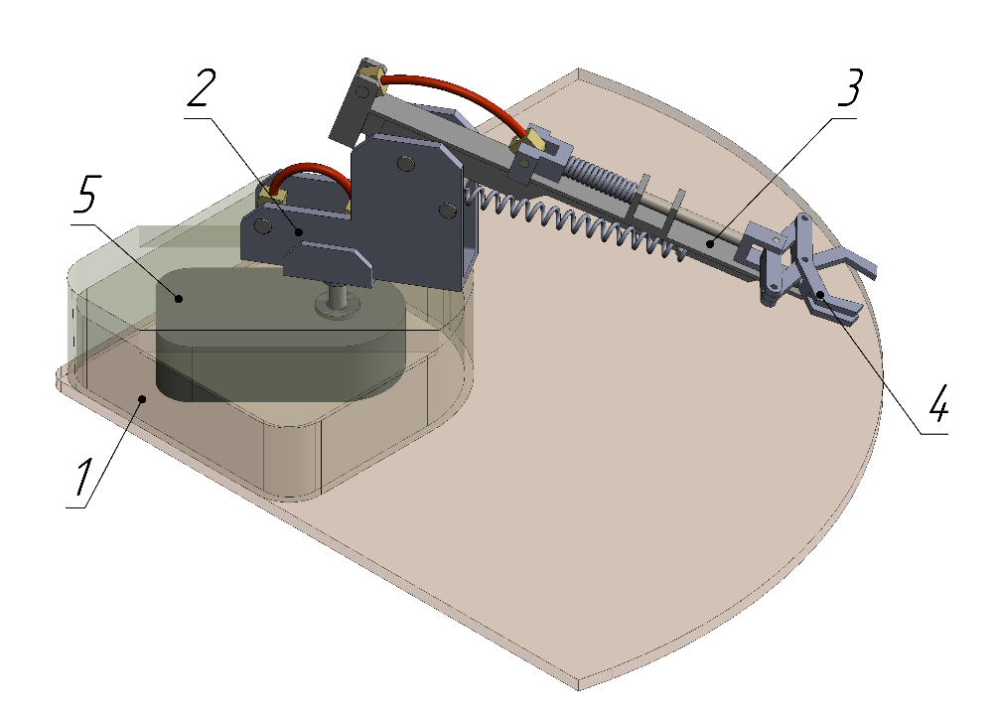
a)
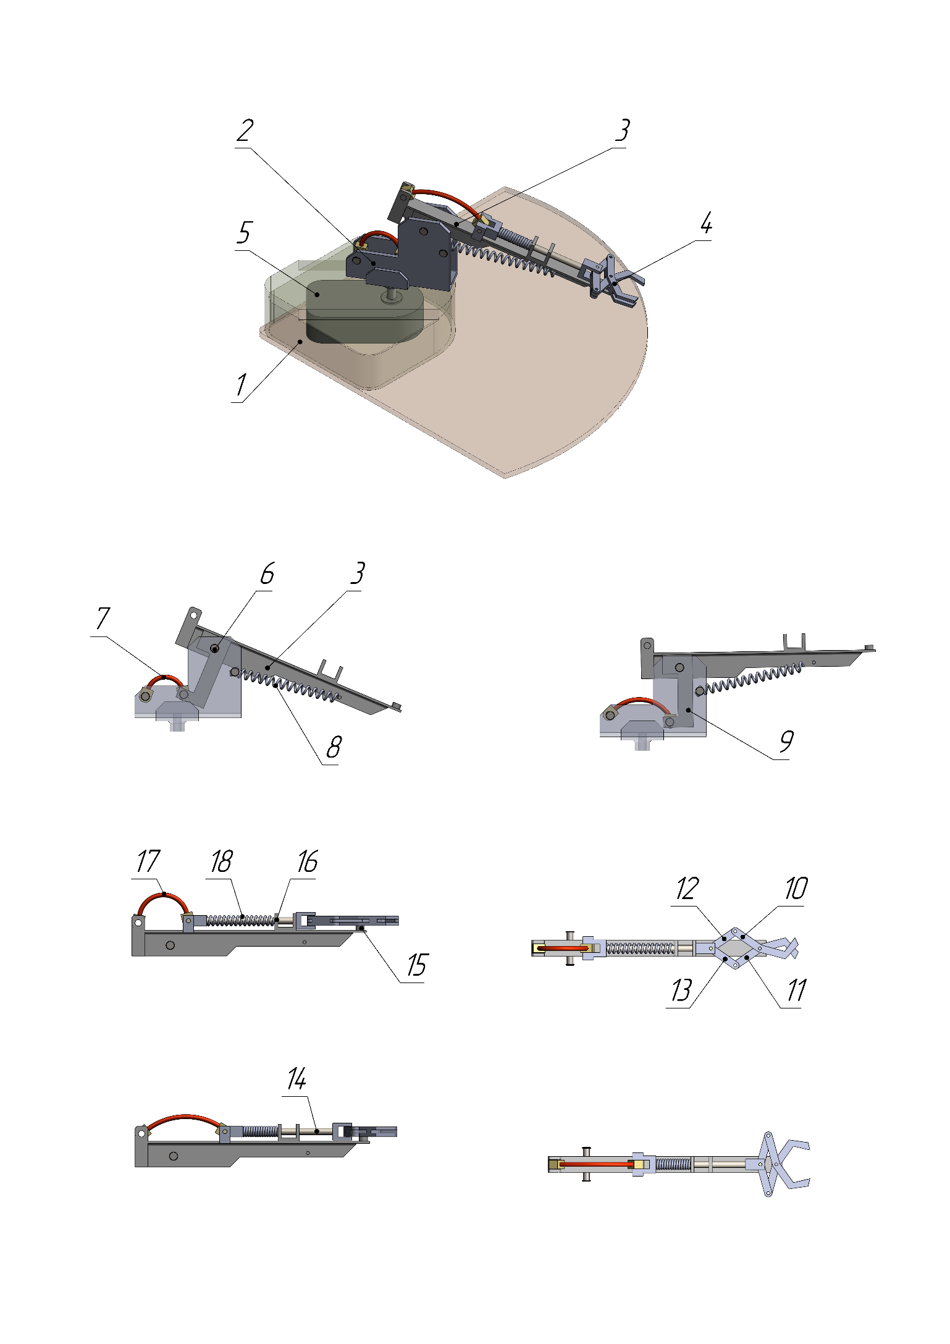
б) | в)
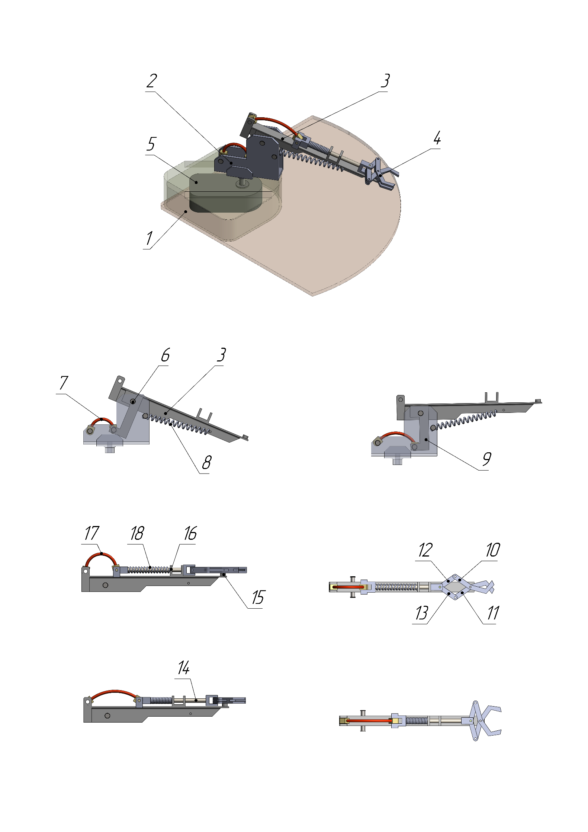
г)
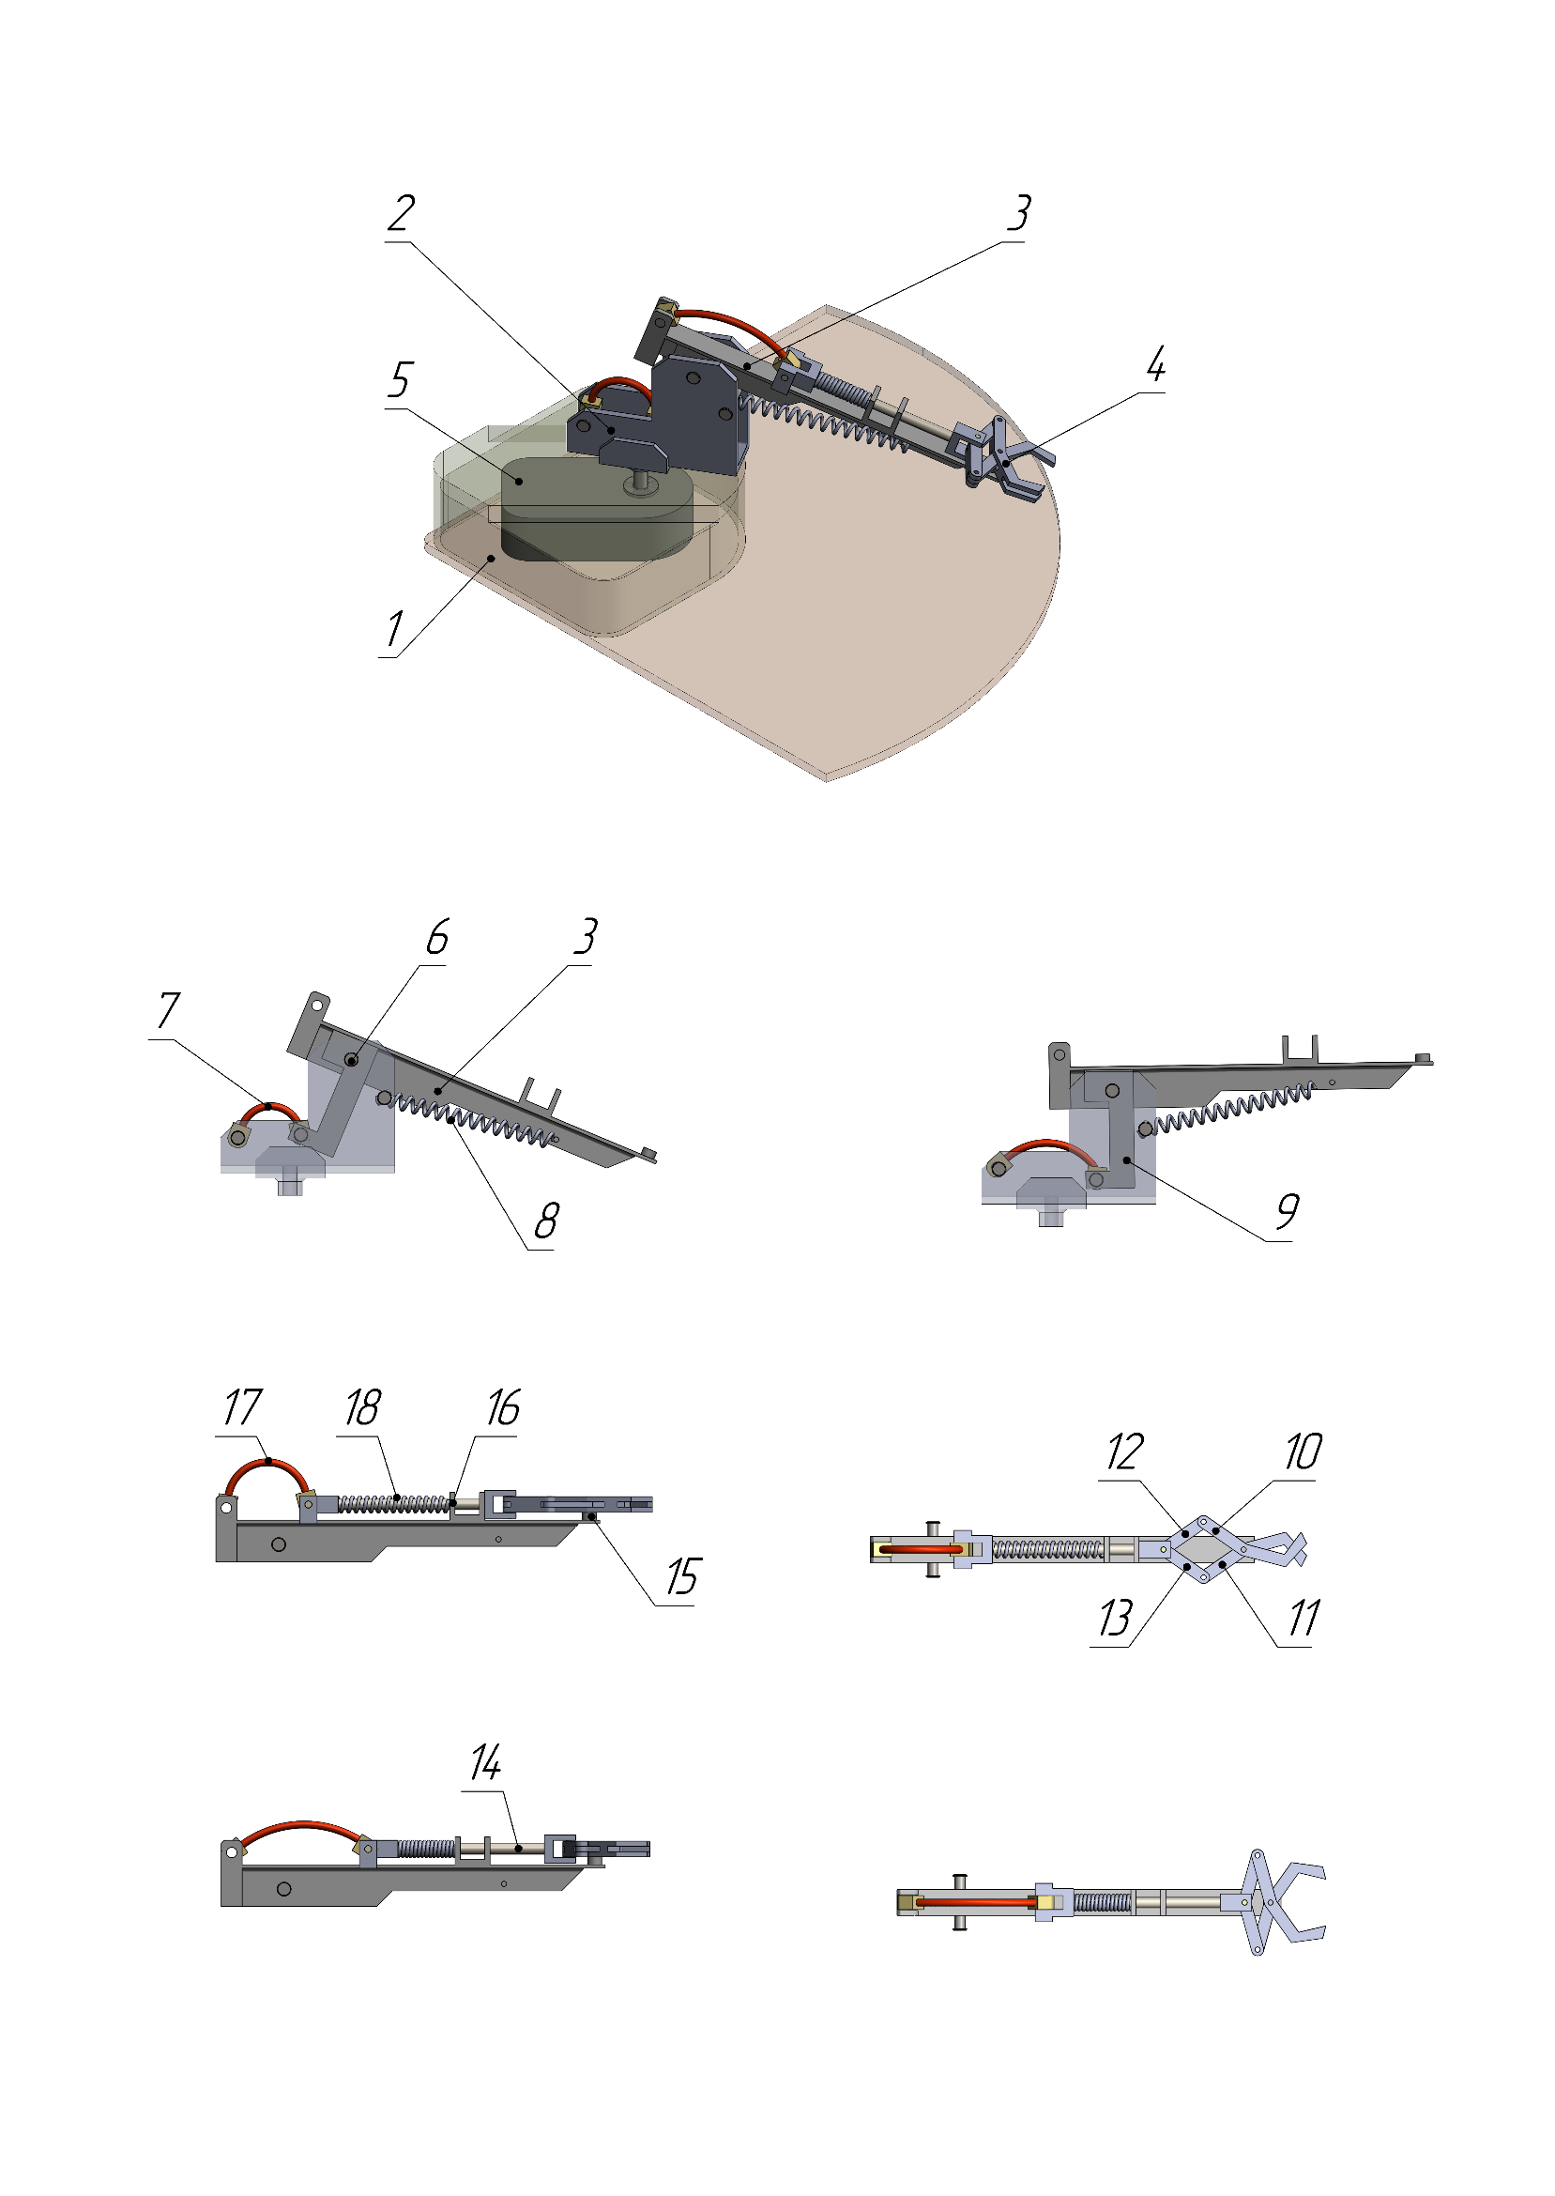
д)
Рис. 11. Трехмерная модель миниатюрного робота.

Функционирование мини робота

Алгоритм работы состоит из следующих операций [27] В исходном положении захватное устройство закрыто, манипулятор развернут в крайнее правое положение, рычаг опущен (Рис. 12a). Cиловой элемент привода подъема рычага нагревается за счет подачи электрического напряжения на нагреватель, разгибается и поднимает рычаг манипулятора. Температура нагрева контролируется с помощью датчика температуры и поддерживается на заданном уровне за счет регулирования тока нагревателя. Далее с помощью электропривода манипулятор поворачивается в требуемое положение над объектом. Затем силовой элемент привода захватного устройства нагревается, разгибается и двигает плунжер, который сжимает пружину и раскрывает захватное устройство (Рис. 12б). Для захвата объекта отключается электрическое напряжение нагревателя силового элемента привода подъема рычага. В результате охлаждении силового элемента, пружина сжимается и рычаг опускается так, чтобы объект оказался в зоне действия захватного устройства. Далее отключается напряжение нагревателя силового элемента захватного устройства. Возвратная пружина разжимается, двигает плунжер в обратном направлении, закрывая захватное устройство и захватывая объект. Затем рычаг манипулятора поднимается (Рис. 12в), манипулятор поворачивается на заданный угол, рычаг опускается (Рис. 12г), захватное устройство открывается и освобождает объект (Рис. 12д). Далее рычаг манипулятора поднимается над объектом, манипулятор поворачивается в исходное положение, рычаг манипулятора опускается и захватное устройство закрывается (Рис. 12а).

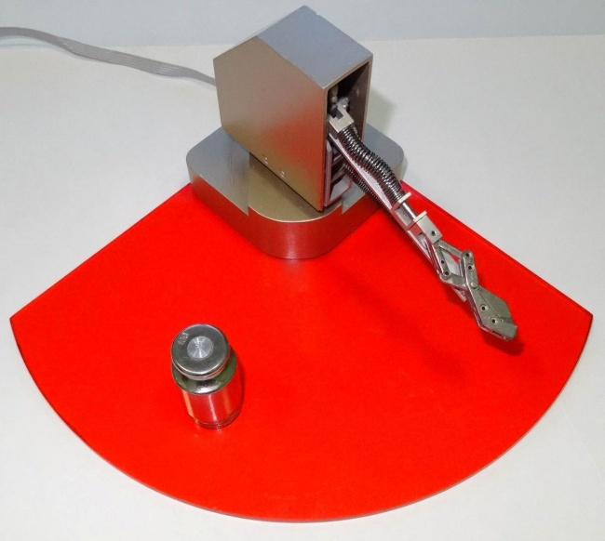
а)
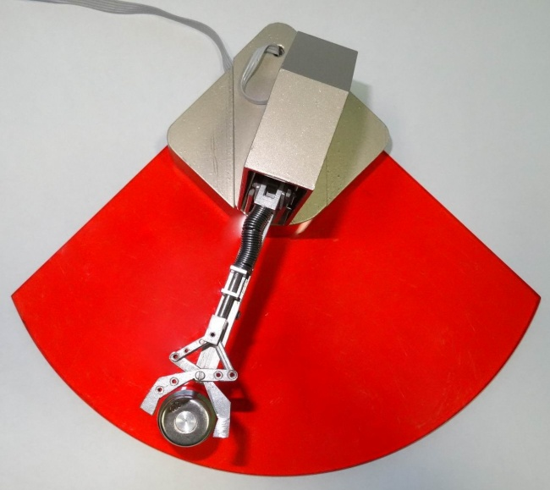 | 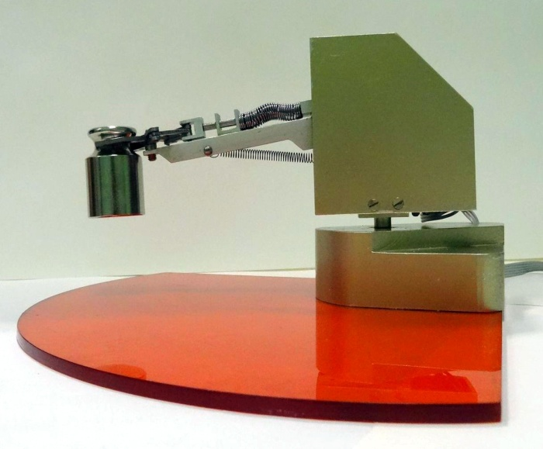
б) | в)
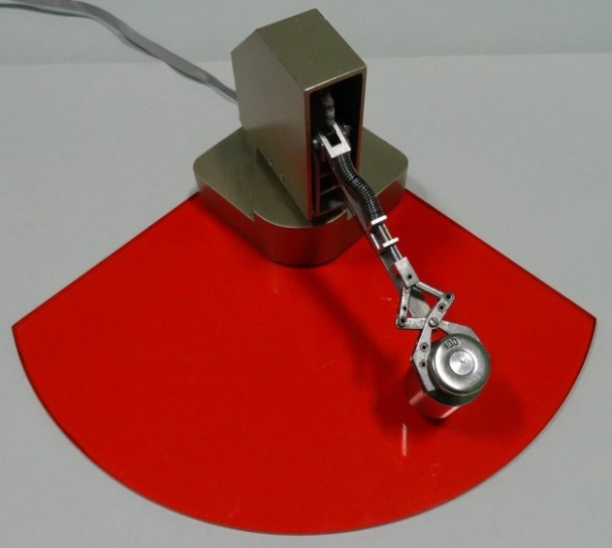 | 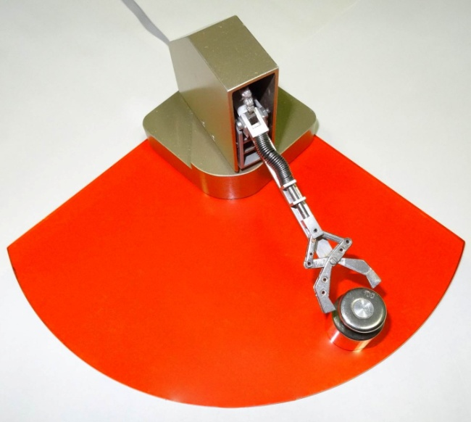
г) | д)
Рис. 12. Мини робот в работе.

Заключение

Проведены экспериментальные исследования функциональных свойств монокристаллов Cu–Al–Ni с эффектом памяти формы в условиях, имитирующих работу силовых элементов в линейном и вращательном циклических двигателях. Установлено, что монокристаллический сплав Cu–Al–Ni в изученном диапазоне напряжений до 200 МПа и температур до 220°С демонстрирует полностью обратимую деформацию памяти формы в многократных термоциклах. В результате экспериментов определены основные функциональные термомеханические характеристики монокристаллов, необходимые для расчетов параметров циклических двигателей.
Сформулированы принципы построения и условия работы циклических двигателей с силовыми элементами из функциональных материалов с эффектом памяти формы. Обязательным условием является полное отсутствие необратимых остаточных деформаций в материале силовых элементов в процессе их функционирования при термоциклировании под нагрузкой.
Установлены основные соотношения между свойствами функционального материала и основными характеристиками предложенных двигателей, такими как максимальный ход штока и максимальная развиваемая сила для линейного двигателя, а также максимальная величина угла поворота вала и максимальная развиваемый момент для вращательного двигателя.
Показано, что совершаемая циклическими двигателями полезная работа пропорциональна произведению обратимой деформации памяти формы на разность между генерируемым напряжением и напряжением, необходимым для деформации силового элемента. Указанная разность напряжений может рассматриваться как эффективное напряжение и является важным свойством материала, характеризующим эффективность его применения в качестве силового элемента циклического двигателя.
В качестве примера применения двигателей на основе монокристаллических элементов с эффектом памяти формы представлен мини-робот, в котором используются линейный и вращательный приводы с изгибными силовыми элементами. Вращательный привод поднимает манипулятор, а линейный привод обеспечивает работу захватного устройства. Благодаря высокому соотношению совершаемой работы к собственному весу приводов на основе материалов с эффектом памяти формы мини робот способен манипулировать предметами, вес которых в несколько раз больше его собственного веса.

Работа выполнена при финансовой поддержке РНФ
(проект №16–19– 00129).
Литература

- В.А Лихачев, С.Л. Кузьмин, З.П. Каменцева. Эффект памяти формы.
Л. 1987. – 216 с.
- К. Ооцука, К. Симидзу, Ю. Судзуки и др. Сплавы с эффектом памяти формы. М.: Металлургия, 1990. – 223 с.
- H. Horikawa, S. Ichinose, K. Moorii, S. Miyazaki, K. Otsuka. Orientation dependence of β→β` stress-induced martensitic transformation in a Cu-Al-Ni alloy // Metallurgical Transactions A. Vol. 19A, April 1988, pp. 915-923.
- Jaronie Mohd Jani, Martin Leary, Aleksandar Subic, Mark A. Gibson. A review of shape memory alloy research, applications and opportunities // Materials and Design, 56, 2014, pp. 1078–1113.
- S.A. Pulnev, V.I. Nikolaev, G.A. Malygin, S.L. Kuzmin, V.V. Shpeizman, S.P. Nikanorov. Generation and relaxation of reactive stresses in Cu-Al-Ni shape-memory alloy // Tech. Phys., v.51, 8, 2006, pp. 1004-1007.
- V.I. Nikolaev, S.A. Pulnev, G.A. Malygin, V.V. Shpeizman, S.P. Nikanorov. Generation and relaxation of reactive stresses in a Cu-Al-Ni shape memory alloy upon cyclic temperature variation in the range 293-800 K // Phys. Solid State, v.50, 11, 2008, pp. 2170-2174.
- V.I. Nikolaev, A.I. Averkin, V.M. Egorov, G.A. Malygin, S.A. Pulnev. Influence of incomplete shape memory deformation on the generation of reactive stresses in single crystals of the Cu-Al-Ni alloy // Phys. Solid State, v.56, 3, 2014, pp. 522-526.
- S. Pulnev, V. Nikolaev, A. Priadko, A. Rogov, I. Viahhi. Actuators and drives based on CuAlNi shape memory single crystals // SMST-2010. Pacific Grove, California, USA. 2010, pp. 497-499.
- Y. Furuya, H. Shimada . Shape memory actuators for robotic application // Engineering aspects of shape memory alloys, 1990, pp. 338-355.
- A. Priadko, S. Pulnev, I. Viahhi, V. Vetrov, V. Yudin. Actuators and Drives Based on Cu-AI-Ni Shape Memory Single Crystals // ACTUATOR 98, Bremen, Germany, 1998. pp. 478-487.
- A. Priadko, S. Pulnev, I. Viahhi. Actuators based on Cu-Al-Ni single crystals // SMST-2000. Pacific Grove, California, USA, 2000, pp. 225-233.
- M.A. Qidwai, A. Bhattacharyya, I. Vahhi, S. Pulnev. Initial investigation in actuator design using high-temperature shape memory alloy // Smart Structures and Materials 2003: Active Materials: Behavior and Mechanics Proc. SPIE, v.5053, 1, pp. 81-91, 2003.
- G.K. Kannarpady, A. Bhattacharyya, S. Pulnev, I. Vahhi. The effect of isothermal mechanical cycling on Cu–13.3Al–4.0Ni (wt.%) shape memory alloy single crystal wires // Journal of alloys and compounds 425 (1), 2006, pp. 112-122.
- K. Otsuka, H. Sakamoto, K. Shimizu. Successive Stress-Induced Martensitic Transformations and Associated Transformation Pseudoelasticity in CuAlNi Alloys Acta Metall., 27 (1979), 585.
- С.А. Пульнев, А.И. Прядко, С.Г. Ястребов, В.И. Николаев. Эффект памяти формы в монокристаллах Cu – Al – Ni, линейные и вращательные двигатели на их основе // ЖТФ, Т. 88, №6, 2018, с. 843-849.
- D. Hwang, T. Higuchi. A Rotary Actuator Using Shape Memory Alloy (SMA) Wires // IEEE/ASME Transactions on mechatronics, Vol. 19, No. 5, 2014, pp. 1625-1635.
- Феодосьев В.И. Сопротивление материалов, Москва, Наука, 1970,
544 c.
- I. Viahhi, S. Pulnev, A. Priadko // Journal de Physique IV, vol.112, 2003, p.1181.
- Ľ. Miková, S. Medvecká-Beňová, M. Kelemen, F. Trebuňa, I. Virgala, Application of shape memory alloy (SMA) as actuator // METABK, 54(1), 2015, pp.169-172.
- J. Jani, M. Leary, A. Subic. Shape Memory Alloys in Automotive Applications // Applied Mechanics and Materials, Vol. 663, 2014, pp. 248-253.
- H. Rodrigue, W. Wang, M. Han Thomas, J. Kim, S. Ahn. An Overview of Shape Memory Alloy-Coupled Actuators and Robots // Soft Robotics, 2017, pp. 1-13.
- J. Jani, M. Leary, A. Subic. Designing shape memory alloy linear actuators: A review // Journal of Intelligent Material Systems and Structures Vol. 28(13), 2017, pp. 1699–1718.
- H. Yuan, J. Fauroux, F. Chapelle, X. Balandraud. A review of rotary actuators based on shape memory alloys // Journal of Intelligent Material Systems and Structures, Vol. 28(14), 2017, pp. 1863–1885.
- A. Doroudchi, M. Zakerzadeh, M. Baghani. Developing a fast response SMA-actuated rotary actuator: modeling and experimental validation // Meccanica, 53, 2018, pp. 305–317.
- L. Manfredi, Y. Huan, A. Cuschieri. Low power consumption mini rotary actuator with SMA wires // Smart Mater. Struct. 26, 2017, pp. 1-13.
- G. Mammanoa, E. Dragoni. Optimization and testing of a continuous rotary motor based on shape memory wires and overrunning clutches // Proc. of SPIE Vol. 9431, 2015, pp. 1-9.
- M. Elahinia. Shape memory alloy actuators: design, fabrication and experimental evaluation // 2016 John Wiley & Sons, Ltd.
- S. Song, J. Lee, H. Rodrigue, I. Choi, Y. Kang, S. Ahn. 35 Hz shape memory alloy actuator with bending-twisting mode // Nature/scientific reports, February, 19, 2016, pp. 1-13.

